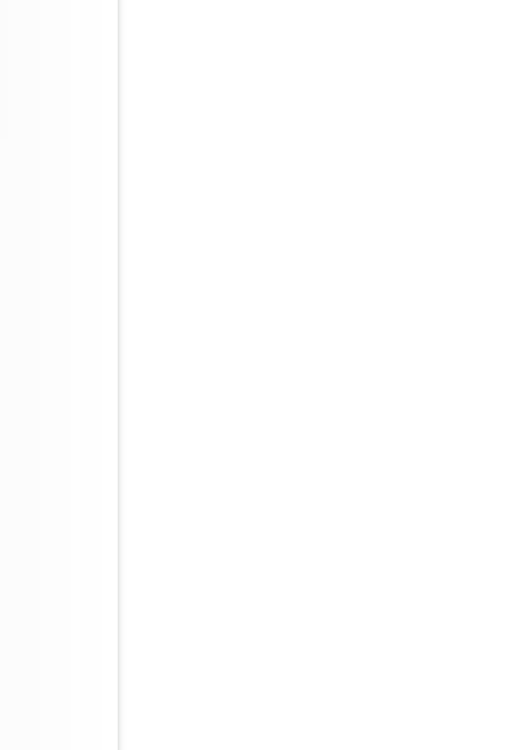


XXX个人简历



基本资料
姓名： 性别：
年龄： 籍贯：
学历： 邮箱： 电话： 年龄：
毕业院校： 薪资要求：

教育背景

毕业院校： xxx科技学院 专业： 计算机科学与技术
主修课程：计算机操作系统、windows2003服务器架设与管理、linux4.0系统配置与管理、华为网络、汇编语言、数据结构、数字逻辑与数字系统、计算机组成原理、微机组装与维护技术、java技术及其应用、c语言、c++语言、SQL server数据库原理及应用、ASP与SQLserver动态网站开发、Adobe photoshop CS2、Adobe Ⅲustrotor CS2、Adobe Fireworks CS3、Adobe Dreamweaver CS3、Adobe PageMaker、CorelDRAW 12、Adobe InDesign CS2、Adobe flash CS3等。

工作经历

XX软件股份有限公司
PaidIt 项目主管
工作业绩： 提出PaidIt的框架，并成功开发完成且开始运营。采用3层构架，web使用php，中间层使用tuxedo，数据库采用oracle，数据存储使用磁盘阵列。

XX网络有限公司
软件部 软件工程师
软件环境： Windows 2003,Dot Net 2.0,Solaris 9, Oracle 8i
项目描述：
1.负责制定框架方向，协调项目经理完成项目的改造，同时监督完善新的产品线。提出新项目与核心系统的开发模式，保证系统的扩展性和可成长性。
2.对团队进行业务培训，组织制定开发及测试规范，保证项目按时完成。
3.定期向VP进行汇报，提出团队中的不合理的人员因素并提出解决方案，改进团队人员结构并保持其持续发展。
4. XX研究生院选课系统
5. XX宣传部新闻系统

工作经历

XX宣传部网站
项目描述： XX宣传部网站站作
责任描述： 数据库设计，asp设计

XX研究生院
项目描述： 网上选课
责任描述： asp,com+制作

XX家教系统
软件环境： Win2000 Server,Sql Server2000, VB 6.0
项目描述： 网上家教预约
责任描述： asp,com+,网页制作

XX研究生院
项目描述： XX究生院网站
责任描述： asp开发

技能专长

1、能熟练的运用Adobe photoshop CS2、Adobe Ⅲustrotor CS2、Adobe Fireworks CS3、Adobe Dreamweaver CS3、Adobe PageMaker、CorelDRAW 12、Adobe InDesign CS2、Adobe flash CS3各软件。
2、熟练的运用各办公软件等。

自我评价

热情开朗的性格，具有吃苦耐劳的精神，较强的活动、组织管理能力及团队合作精神，极强的责任心和进取心，办事果断、有条理。
年轻的我勇于接受一切困难、挫折和挑战，也品尝每一次的喜悦、惊喜和成功，相信机遇，相信实力，更深切地知道一份耕耘，一份收获。愿我们的第一次握手成为您对我信赖的开始和我事业的起点，我将十分珍惜这一次的机会。

IT求职信

尊敬的招聘主管：
您好！我欲应聘贵公司的网络工程师/系统集成工程师/技术支持工程师/系统工程师职位。非常高兴在招聘网站得知此招聘信息。从大一以来，一直期望能有机会加盟贵公司。我将毕业于XX大学计算机科学与技术专业，是一个具良好综合能力的大学生，并以满分100分，通过计算机全球认证考试。
◆学习中：
①自学能力强，参加过Cisco专业培训，掌握领先网络通信基本技术，获全球最权威网络公司的IT认证-思科认证网络支持工程师(CCNA)。 ②成绩优异，高分通过全国计算机二级、三级及最高等级四级。③熟悉多种操作系统、网络设备及协议、主流硬件、编程语言、数据库管理、软件使用。
◆学生工作中：
担任主要学生干部（学生会副主席、宣传部部长），责任心强，善沟通，具亲合力，组织能力强，多次组织大型活动，被评为“优秀学生干部”。
◆社会工作中：
吃苦耐劳，力求创新，团队合作精神佳，大学期间自力更生（从未向家里要过钱），为多家公司做高校代理，锻炼出较强的组织、管理、社交能力，积累了较丰富社会经验。

◆计算机技能：
□网络通信：
－ －能安装、配置、运行100个左右网络节点规模的Cisco网络产品。
－通过降低带宽和WAN开销的接入方案来优化WAN性能，采用带访问列表的过滤，按需分配带宽（BOD）、按需拨号路由（DDR）。
－能初步排除故障，提高网络性能、安全。
□操作系统：
－Windows XP 熟练
－Windows NT/2000 熟练
－Windows 98 熟练
－Unix 初级
－Linux 初级
－Solaris 初级
□开发技术：
JAVA/Javascript 中级 ；HTML/DHTML 中级；C语言 初级 ；
我很希望能加盟贵公司，以最短的时间掌握新知识，尽快在实践中提高专业技能，发挥我的潜力，为贵公司创造价值。随信附上简历。希望您能感到我是该职位的有力竞争者，如有机会与您面谈，我将十分感谢。
感谢您阅读此信并考虑我的应聘请求。

